เรื่อง การเขียนโปรแกรมด้วยภาษาปาสคาล : โปรแกรมย่อยแบบฟังก์ชัน

คำสั่ง 1. ให้นักศึกษาสร้างโฟล์เดอร์สำหรับเก็บไฟล์โปรแกรมในวิชาปฏิบัติการ โดยตั้งชื่อเป็นรหัสนักศึกษาไว้ที่ไดร์ฟ D:
2. ให้นักศึกษาเขียนโปรแกรมภาษาปาสคาลและทดสอบการทำงานให้สมบูรณ์ ก่อน upload ส่งผ่านเว็บไซต์
ให้ upload ส่งเฉพาะแฟ้มข้อมูล นามสกุล .pas เท่านั้น
การตั้งชื่อไฟล์ aa_b_xxy.pas เมื่อ aa หมายถึง หมายเลขปฏิบัติการ b หมายถึง ลำดับข้อ และ yyy คือรหัส 3 ตัวท้ายของนักศึกษา เช่น 09_3_034.pas หมายถึงเป็นงานในปฏิบัติการที่ 9 ลำดับข้อที่ 3 และเลข 3 ตัวสุดท้ายของรหัสนักศึกษา คือ 034
(จะให้คะแนนเฉพาะไฟล์ที่ตั้งชื่อถูกต้อง คอมไพล์ผ่าน และทำงานได้ถูกต้องตามโจทย์กำหนดเท่านั้น)
กำหนดการออกแบบส่วนของ Header และ procedure ชื่อ DrawLine สำหรับการเขียนโปรแกรมในข้อ 1-3 ดังนี้
program Drawing;
uses wincrt;
procedure DrawLine(w : integer);
var i : integer;
begin
for i :=1 to w do
write(‘*’);
end;
var n : integer;
begin
{เขียนคำสั่งในส่วนของ main program }
. . .
end.
หมายเหตุ
- การเขียนโปรแกรมในแต่ละข้อนักศึกษาเรียกใช้ Procedure ชื่อ DrawLine โดยห้ามแก้ไขคำสั่งของ Procedure ชื่อ DrawLine
- นักศึกษาสามารถปรับแต่งการแสดงผลบนจอภาพของโปรแกรมได้ตามความเหมาะสม

- จงเขียนคำสั่งของ main program เพื่อเรียกใช้งาน (call) Procedure ชื่อ DrawLine ที่มีความสามารถในการพิมพ์รูป * เป็นเส้นตามจำนวน ที่ได้รับ w โดย w จะถูกกำหนด จากการป้อนเลขจำนวนเต็มบวกโดยผู้ใช้ n ค่าใน main program ดังตัวอย่างต่อไปนี้

ถ้ารับค่า n เป็น 2 จะพิมพ์รูปสี่เหลี่ยมดังนี้

**
**

ถ้ารับค่า n เป็น 4 จะพิมพ์รูปสี่เหลี่ยมดังนี้

****
****
****
****

- จงเขียนคำสั่งของ main program โดยอาศัยการเรียกใช้ Procedure ชื่อ DrawLine เพื่อพิมพ์รูปสามเหลี่ยม ดังตัวอย่างต่อไปนี้

ถ้ารับค่า n เป็น 2 จะพิมพ์รูปสามเหลี่ยมดังนี้

**
*
ถ้ารับค่า n เป็น 4 จะพิมพ์รูปสามเหลี่ยมดังนี้
****
***
**
*

จงเขียนคำสั่งของ main program แสดงรายการเมนูเพื่อให้ผู้ใช้เลือก และพิมพ์รูปสามเหลี่ยมหรือสี่เหลี่ยมดังตัวอย่าง
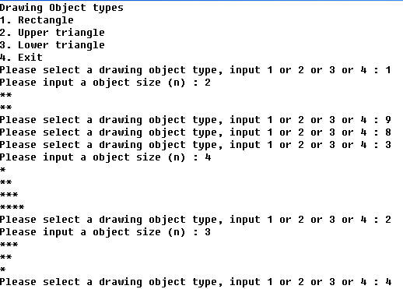

กำหนดให้โปรแกรมสามารถวนทำซ้ำในการเลือกรายการได้จนกว่าจะเลือกเมนู Exit จึงจะหยุดการทำงานของโปรแกรม โดยให้นักศึกษาเพิ่ม procedure ชื่อ DisplayMenu สำหรับแสดงรายการเมนูบนจอภาพเพื่อประกอบการเขียนโปรแกรม ดังนี้
procedure DisplayMenu;
begin
writeln(‘Drawing Object Types’);
writeln(‘1. Rectangle’);
writeln(‘2. Upper triangle’);
writeln(‘3. Lower triangle’);
writeln(‘4. Exit’);
end;

การส่งงาน
- เมื่อนักศึกษาดำเนินการศึกษาและเขียนโปรแกรมภาษาปาสคาล พร้อมทั้งได้ทดสอบการทำงานของโปรแกรมว่าทำงานได้ถูกต้องเรียบร้อย ให้นักศึกษานำแฟ้มข้อมูล (ที่เป็นโค๊ดโปรแกรม .pas ) ส่งผ่าน web upload ดังนี้
http://hw.cs.science.cmu.ac.th/CS_HW/p204101.html โดยให้คลิก link เพื่อ login ตามตอนเรียน (Section) ของตนเอง

